2010-09-28
Nummer:
uw-c713.1
Datum:
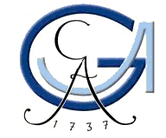

Gefahrstoffbezeichnung

2-PROPANOL

farblos
Farbe:
flüssig
Form:

alkoholartig
Geruch:

BETRIEBSANWEISUNG

gem. § 14 GefStoffV

Georg-August-Universität Göttingen

Arbeitsbereich:
Fakultät für Chemie

Arbeitsplatz/Tätigkeit:
Labor
Bearbeiter/in:
F. Kost

Gefahren für Mensch und Umwelt

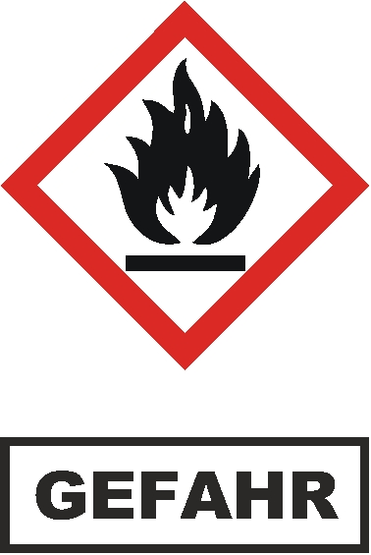

AGW: 500 mg/m³.

H226 Flüssigkeit und Dampf entzündbar,
H302 Gesundheitsschädlich bei Verschlucken,
H319 Verursacht schwere Augenreizung,
H335 Kann die Atemwege reizen,
H336 Kann Schläfrigkeit und Benommenheit verursachen.

WGK 1 - schwach wassergefährdend

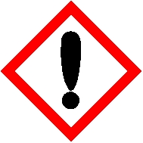

Chemikalie ist reizend, entzündbar, flüssig, farblos, riecht alkoholartig, ist in Wasser löslich, leichter als Wasser, hygroskopisch, schwach wassergefährdend, reagiert neutral.
Dämpfe sind schwerer als Luft und breiten sich über dem Boden aus. Explosionsfähige Gemische mit Luft sind schon bei Normaltemperaturen möglich. Auf Rückzündung achten.
Reagiert gefährlich mit Oxidationsmittel, Perchloraten, Chrom(VI)-oxid , Salpetersäure, Aldehyden, Aminen, Oleum, Eisen unter Entwicklung von Wärme. Entzündungsgefahr bzw. Entstehung entzündlicher Gase oder Dämpfe mit Alkalimetallen, Erdalkalimetallen, Aluminium in Pulverform. Explosionsgefahr mit Chloraten, Phosgen, organischen Nitroverbindungen, Wasserstoffperoxid, Stickstoffoxiden. Öle und Gummi werden nach Kontakt mit dem Stoff aufgelöst. Kunststoffe werden angegriffen und bei längerem Kontakt zerstört. Im Brandfall Freisetzung von schädlichen Gasen.

Wirkt reizend an Augen nach direktem Kontakt. Häufiger und lang andauernder Kontakt führt zur Entfettung der Haut und somit auch zur Hautreizung bzw. -entzündung.

Schutzmaßnahmen und Verhaltensregeln

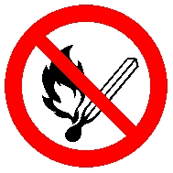
Technische Schutzmaßnahmen und Verhaltensregeln
Arbeitsstätte: Unter dem Laborabzug arbeiten oder örtliche Absaugung im Arbeitsprozess benutzen. Gefäße nicht offen stehen lassen, gegen Eindringen von Feuchtigkeit schützen. Von Flammen und starken Wärmequellen fernhalten, starker Sonnenbestrahlung nicht aussetzen.

1 of 3
Seite:

Ab-/Umfüllen: Entsprechend dem Verfahren: geringe Fallhöhe wählen zur Vermeidung der Spritzgefahr, Trichter, Pumpen und Heber benutzen. Bei Umfüllvorgängen Ex-Schutzmaßnahmen (Erdung) in Abhängigkeit von der Menge des Stoffs und der Art der Gefäße durchführen. Trichter, Pumpen und Heber sind nach Benutzung sachgerecht zu reinigen.
Transport: Gefäße geschlossen halten. Stoff nur im Originalbehälter bzw. zugelassenen Behälter transportieren. Beim Transport von zerbrechlichen Gefäßen geeignete Überbehälter benutzen.
Lagerung: Gefäße bruchsicher, dicht geschlossen, an einem kühlen, trockenen und gut gelüfteten Ort lagern. Nicht in Arbeitsräumen, Durchgängen oder Durchfahrten, Treppenräumen, Gebäude- oder Stockwerksfluren lagern oder bereitstellen. Getrennt lagern von: siehe Gefahren für die Umwelt.


Organisatorische Schutzmaßnahmen
Arbeitsmedizinische Vorsorge: ---

Prüfung Anlagen und Geräte:
- Lüftung und Absaugung: ----



Informationen zu Lagermenge und Lagerort beachten:
- Nicht mehr als Tagesbedarf und getrennt von anderen Gefahrstoffen am Arbeitsplatz aufbewahren.
Beschränkungen für Beschäftigte:
- ----
Aufbewahrung persönlicher Schutzausrüstung:
- Schutz- bzw. Arbeitskleidung nicht mit Straßenkleidung zusammen aufbewahren.

Persönliche Schutzmaßnahmen und Verhaltensregeln
Handschutz: Schutzhandschuhe nach DIN EN 374 benutzen, bei Vollkontakt: Handschuhmaterial Nitrilkautschuk, Schichtstärke 0,4 mm, Durchbruchzeit > 480 min, bei Spritzkontakt: Handschuhmaterial Polychloropren, Schichtstärke 0,65 mm, Durchbruchzeit > 120 min. Angaben des Handschuhherstellers zu Durchlässigkeiten und Durchbruchzeiten und die besonderen Bedingungen am Arbeitsplatz beachten.


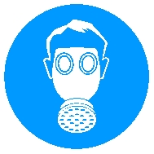
Atemschutz: Filtergerät mit Gasfilter Typ A, Kennfarbe Braun oder Kombinationsfilter ABEK verwenden bei Auftreten von Dämpfen, in geschlossenen Räumen, bei unzureichender Belüftung oder Überschreitung des Arbeitsplatzgrenzwerts.
Augenschutz: Schutzbrille nach DIN EN 166 mit Codezahl 3 gegen Spritzgefahr benutzen.

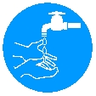

Hygienische Schutzmaßnahmen und Verhaltensregeln
Während des Umgangs keine Nahrungs- und Genussmittel zu sich nehmen. Keine Nahrungsmittel und Getränke im Arbeits- und Lagerraum aufbewahren. Nach Beendigung der Arbeit und vor den Pausen Hände gründlich reinigen und pflegen.

Verhalten im Gefahrfall

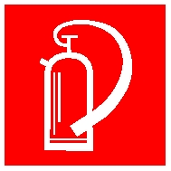
Maßnahmen zur Brandbekämpfung
Kleine oder Entstehungsbrände löschen mit CO₂-, Pulverlöscher.

Maßnahmen nach unbeabsichtigter Freisetzung
Mit saugfähigem, nicht brennbarem Material (z.B. Vermikulite, Rotisorb, Chemizorb, Rench Rapid) aufnehmen und in einem beständigen, verschließbaren, gekennzeichneten Gefäß sammeln und sachgerecht entsorgen. Räume gut lüften. Zündquellen entfernen, keine Schalthandlungen an elektrischen Geräten vornehmen. Nicht in Erdreich, Gewässer oder Kanalisation (Explosionsgefahr) gelangen lassen.

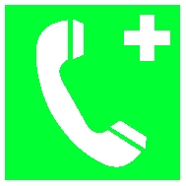
Wichtige Rufnummern:
Feuerwehr: 112
Rettungsleitstelle: 112 Ersthelfer: siehe Aushang Verbandskasten

Erste Hilfe


Nach Hautkontakt: Betroffene Stellen sofort mit viel Wasser reinigen und pflegen. Bei Hautreizung Arzt aufsuchen.
Nach Augenkontakt: Unter fließendem Wasser bei weit geöffnetem Lidspalt mehrere Minuten (10 min) spülen. Bei anhaltendem Reizzustand oder Entzündung sofort Facharzt aufsuchen.
Nach Verschlucken: Vorsicht Aspirationsgefahr! Atemwege freihalten. Bei spontanem Erbrechen: Gefahr der Aspiration. Lungenversagen möglich. Sofort Arzt hinzuziehen.
Nach Einatmen: Frischluft einatmen lassen. Atemwege freihalten. Bei Unwohlsein Arzt aufsuchen.
Nach Kleidungskontakt: Verunreinigte Kleidung wechseln. Vor Wiederverwendung gründlich reinigen.
Hinweise für den Arzt: Magenspülung durchführen. Sicherheitsdatenblatt bzw. Betriebsanweisung beachten.
Hinweise für Ersthelfer: Auf Selbstschutz achten!

2 of 3
Seite:

Sachgerechte Entsorgung

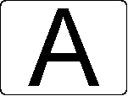

3 of 3
Seite:
Unterschrift(en)
Verantwortl.:

Nicht in Ausguss oder Mülltonne schütten! Durchtränktes Material (z.B. Putzlappen) in unbrennbaren, verschließbaren Entsorgungsbehältern sammeln. Als Sondermüll entsorgen (Lösungsmittel). Für die Entsorgung von Restmengen ist das Zentrale Sammellager zuständig, Tel.: 3124.
In Gängen und Flucht- und Rettungswegen dürfen keine Abfälle oder sonstigen Gegenstände abgestellt werden.

